Консультация для родителей
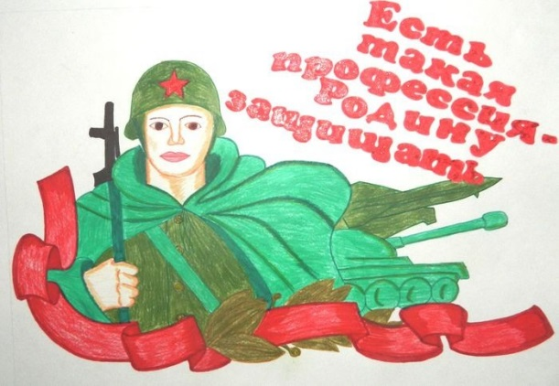 | «Есть такая профессия – Родину защищать»

Каждый человек при выборе своей профессии, решает для себя, какая именно профессия из множества более интересна ему, близка по способностям, характеру и образу жизни. И не каждый выбирает для себя профессию военного.
Испокон веков мужчина ассоциировался как защитник домашнего очага и семейного уюта. Чем больше разрасталась территория нашего государства и государственная власть, тем больше возникала потребность в защите национальных интересов. Плодородные земли и богатые природными ресурсами территория России всегда привлекала внимание завоевателей. Таким образом, наша страна постоянно находилась в необходимости защиты своих территорий. А профессионально защищать могли только постоянные воинские формирования, поэтому исторически сложилась профессия воина - защитника своего отечества.
С образом защитника, как профессионала мы начинаем знакомиться еще в русских былинах в лице трех богатырей: Ильи Муромца, Добрыни Никитича и Алёши Поповича. Именно эти три богатыря проходят общей нитью через всю военную историю нашего отечества. Неисчислимы подвиги русских воинов, не зря на сегодняшний день существуют дни «Воинской славы». Это в первую очередь дань памяти воинов, защищавших нашу русскую землю. Эти дни охватывают все периоды нашей истории. И на протяжении веков, и до настоящего времени пользовался особым уважением и почетом со стороны государства и народа - русский воин. Ведь порой защищая их, он должен был жертвовать жизнью во имя защиты народа и отечества. Не зря в царские времена все мужчины дворянского сословия должны были пройти службу в армии, и считалось позорным, если представитель княжеского рода не прошел службу Отечеству.
Историческое отношение к службе с царских времен сохранилось и в период Советской власти. В советский период был отмечен новый виток в становлении армии. В первые годы советской власти молодая страна нуждалась в высоко квалифицированных кадрах, и они были найдены, ими были русские офицеры, принявшие новую власть. Потому что, первым и самым важным делом жизни для них было защита Родины.

Но впереди было главное испытание - борьба против фашистских захватчиков в Великой Отечественной войне. Миллионы российских людей встали на защиту нашей родины. В те дни каждый человек понимал, что должен защищать свою родину от «коричневой чумы». В те дни чувство патриотизма, любви и преданности было присуще каждому советскому гражданину. И советская армия, и советский воин, не только освободил страну от захватчиков, но и спасли весь мир, дойдя до Берлина и уничтожив там коварного врага.
Но, к сожалению, после войны для наших военных спокойные дни не настали. Политическое спокойствие не наступило и до настоящего времени. Поэтому возникает угроза национальной безопасности, следовательно, страна нуждается в своей защите и защите своих национальных интересов. А защитить страну может только её армия. Ведь чем больше государство уделяет своей безопасности, тем больше оно должно уделять внимание своим вооруженным силам. И не зря существует высказывание: «Кто не хочет кормить свою армию, тот будет кормить чужую».
Военная история нашего отечества свидетельствует о том, что во все времена героизм, мужество его защитников мощь и слава русского оружия являлись важнейшими и необходимыми условиями развития и укрепления России, были и остаются гарантией ее целостности, суверенитета и независимости.
Быть военным человеком – это значит быть образцом мужества и отваги. Только военным людям присуще чувство ответственности за порученное дело, так как от их отношения к службе зависит судьба страны и народа. Окружение благородных и мужественных людей, готовых всегда поддержать тебя, такая среда, такая атмосфера существует только у военных. И поэтому только военный человек с гордостью может сказать – есть такая профессия- Родину защищать.

